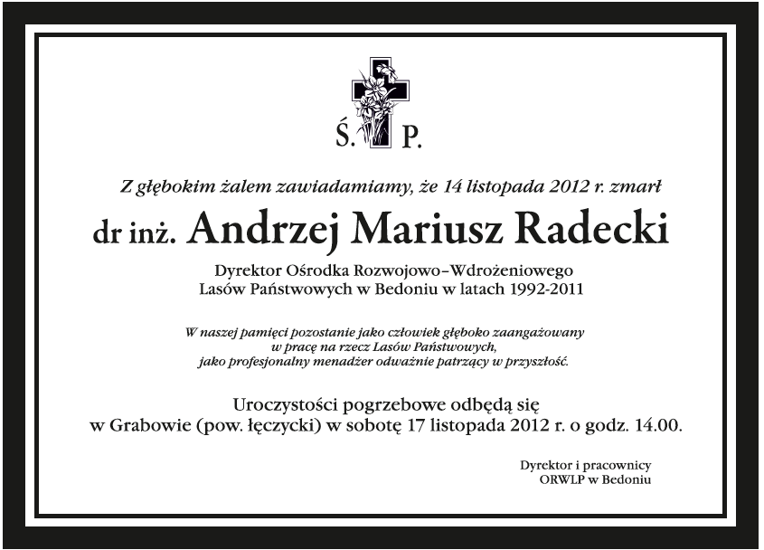

*Z głębokim żalem zawiadamiamy, że 26 maja 2016 r.*

*zmarł w wieku 62 lat****Naczelnik Wydziału Gospodarki Drewnem RDLP w Poznaniu***

***Śp. Wiesław Nowakowski***

***Msza święta pogrzebowa*** *odbędzie się* ***31 maja 2016 r.*** *(wtorek)* ***o godz. 10:00****w Kościele pw. św. Jana Bosko przy ul. Ks. Streicha w Luboniu*,

*zaś* ***ceremonia pogrzebowa*** *- na cmentarzu przy ul. Armii Poznań w Luboniu* ***o godz. 11:00.***

*Rodzinie i bliskim składamy   
wyrazy głębokiego współczucia*

***Dyrektor Regionalnej Dyrekcji Lasów Państwowych  
w Poznaniu***

***wraz z pracownikami***